2014年天津市国民经济和社会发展统计公报

天津市统计局
国家统计局天津调查总队
2015年3月13日

2014年，是全面深化改革开局之年，是京津冀协同发展全面启动之年。全市上下全面贯彻落实党的十八大和十八届三中、四中全会精神，认真落实市委、市政府决策部署，坚决落实国家宏观调控政策措施，紧紧围绕美丽天津建设，稳中求进，开拓创新，经济社会发展取得新成绩。

一、综合

初步核算，全年实现地区生产总值（GDP）15722.47亿元，按可比价格计算，比上年增长10.0%。分三次产业看，第一产业增加值201.53亿元，增长2.8%；第二产业增加值7765.91亿元，增长9.9%；第三产业增加值7755.03亿元，增长10.2%。三次产业结构为1.3:49.4:49.3。
图1：2010-2014年地区生产总值
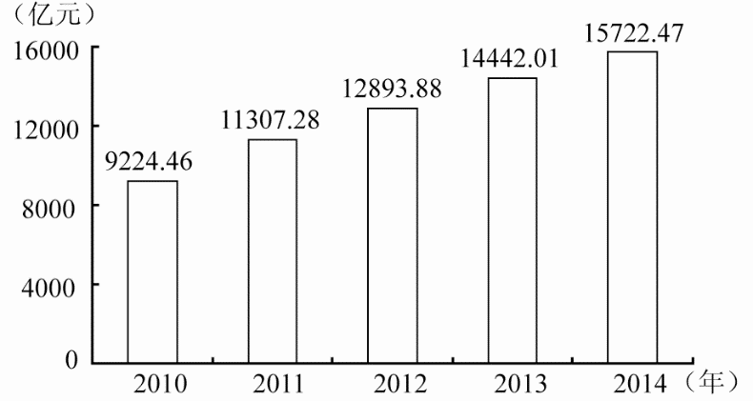

图2：2010-2014年一般公共预算收入
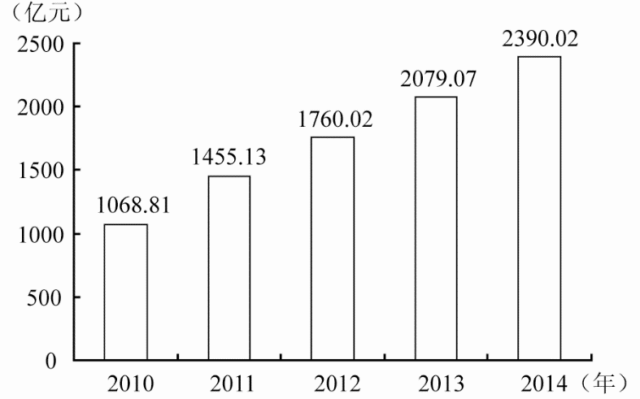
财政税收增势良好。全年一般公共预算收入2390.02亿元，增长15.0%。其中，税收收入1486.55亿元，增长13.5%，比重达到62.2%。从主体税种看，增值税252.80亿元，增长11.9%；营业税478.47亿元，增长12.6%；企业所得税234.69亿元，增长15.1%。
民生投入快速增长。全年一般公共预算支出2884.70亿元，增长15.2%。其中，教育支出增长13.3%，医疗卫生支出增长19.2%，城乡社区事务支出增长24.8%，农林水事务支出增长15.2%，文化体育与传媒支出增长17.0%。
民营经济发展势头良好。全年新注册民营企业54580户，增长79.9%。全年民营经济增加值7100.42亿元，增长14.9%，占全市生产总值的比重达到45.2%。民营工业总产值10845.75亿元，增长21.7%，快于规模以上工业14.4个百分点。民间投资6743.68亿元，增长32.1%，快于全社会投资17.0个百分点，占全社会投资的比重达57.9%。民营企业出口114.69亿美元，增长22.9%，快于全市出口15.6个百分点。
投资结构继续优化。全年全社会固定资产投资11654.09亿元，增长15.1%，连续七年增量超过1000亿元。其中，城镇投资10986.50亿元，增长15.3%；农村投资667.59亿元，增长12.6%。在城镇投资中，第一产业投资75.50亿元，增长18.8%；第二产业投资4845.20亿元，增长15.1%；第三产业投资6065.80亿元，增长15.4%，占城镇投资的55.2%。三次产业投资结构为0.7:44.1:55.2。第三产业对城镇投资增长的贡献率为55.5%，优势产业投资占工业投资的比重达到91.3%。
图3：2010-2014年全社会固定资产投资
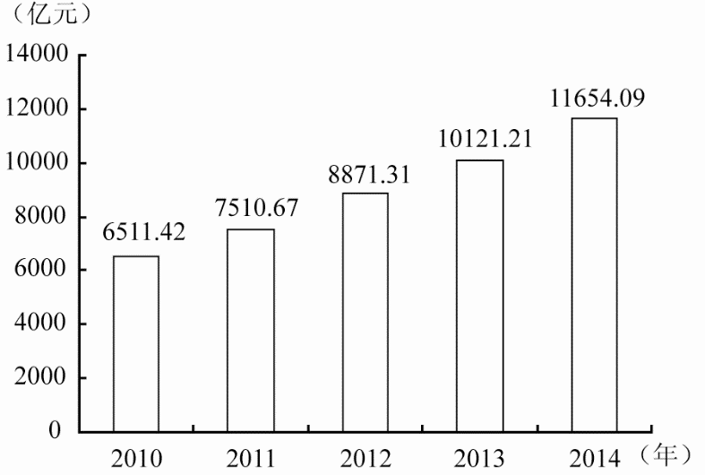
消费价格涨幅回落。全年居民消费价格上涨1.9%，涨幅比上年回落1.2个百分点。八大类商品和服务价格“六升二降”，其中，食品类价格上涨3.0%。全年工业生产者出厂价格下降3.7%，工业生产者购进价格下降2.9%。
表1：居民消费价格比上年涨跌幅度
指 标 | 比上年±%
居民消费价格 | 1.9
其中：食 品 | 3.0
烟酒及用品 | -1.3
衣 着 | 1.8
家庭设备用品及维修服务 | 3.3
医疗保健和个人用品 | 0.4
交通和通信 | -0.3
娱乐教育文化用品及服务 | 1.7
居 住 | 2.0

二、农业

农业稳定发展。全年农业总产值441.69亿元，增长3.0%。其中，种植业产值230.78亿元，增长3.3%；林业产值3.20亿元，增长3.5%；畜牧业产值117.59亿元，增长2.9%；渔业产值79.43亿元，增长2.2%；农林牧渔服务业产值10.69亿元，增长2.0%。
全年粮食总产量175.95万吨，增长0.7%；蔬菜产量460.20万吨，增长1.1%。新增农民专业合作社1558家，总数达到6694家。
表2：主要农副产品产量
产品名称 | 单位 | 产量 | 比上年增长
产品名称 | 单位 | 产量 | （%）
粮 食 | 万吨 | 175.95 | 0.7
棉 花 | 万吨 | 3.82 | -21.2
肉 类 | 万吨 | 46.40 | -0.1
蔬 菜 | 万吨 | 460.20 | 1.1
禽 蛋 | 万吨 | 19.80 | 3.2
牛 奶 | 万吨 | 68.90 | 1.0
水产品 | 万吨 | 40.80 | 2.4
水 果 | 万吨 | 62.70 | 15.7

三、工业和建筑业

工业生产保持稳定。全年全部工业增加值7083.39亿元，增长10.0%。其中，规模以上工业增加值增长10.1%。全部工业总产值30055.12亿元，增长7.3%；其中，规模以上工业总产值28078.82亿元，增长7.3%。
表3：主要工业产品产量
产品名称 | 单位 | 产量 | 比上年增长  （%）
天然气 | 亿立方米 | 21.15 | 12.9
天然原油 | 万吨 | 3074.84 | 1.0
乙 烯 | 万吨 | 129.04 | -1.4
钢 材 | 万吨 | 7303.92 | 7.3
轿 车 | 万辆 | 51.19 | 2.3
移动通信手持机 | 万部 | 9754.17 | -7.7
电子计算机整机 | 万台 | 3299.01 | 48.2
集成电路 | 亿块 | 14.22 | 8.5
电子元件 | 亿只 | 6377.73 | 1.1
房间空气调节器 | 万台 | 222.48 | 2.0
平板玻璃 | 万重量箱 | 3284.67 | 48.4
中成药 | 吨 | 8177.13 | 5.4
两轮脚踏自行车 | 万辆 | 2492.26 | 5.2
服 装 | 万件 | 19222.47 | 12.6
精制食用植物油 | 万吨 | 752.88 | 21.9

结构调整稳步推进。全年八大优势产业产值合计24998.04亿元，占规模以上工业的89.0%。其中，航空航天、生物医药等新兴产业分别增长38.1%和17.0%。装备制造业贡献突出，产值合计9873.94亿元，增长9.0%，占规模以上工业的35.2%，拉动全市工业增长3.1个百分点，贡献率达到43.0%。高新技术产业工业总产值8503.36亿元，占规模以上工业的30.3%。先进制造业重大项目建设加快推进，超大型航天器、大众汽车变速器等项目建成投产，示范工业园区建设扎实推进。
企业效益稳步增长。全年规模以上工业企业完成主营业务收入28275.94亿元，增长5.3%；实现利润总额2042.77亿元，增长2.5%。在39个工业行业大类中，有36个行业实现盈利。
建筑业稳定增长。全年建筑业增加值682.52亿元，增长9.3%；总产值4123.49亿元，增长11.6%。房屋建筑施工面积14158.77万平方米，增长8.9%；竣工面积3232.02万平方米，下降11.1%。年末全市有总承包和专业承包资质的建筑企业1774家。

四、批发零售和住宿餐饮

全年批发和零售业增加值1981.10亿元，增长8.6%；住宿和餐饮业增加值234.41亿元，增长4.8%。
市场销售平稳增长。全年社会消费品零售总额4738.65亿元，增长6.0%。限额以上网上零售额124.86亿元，增长62.1%，拉动限额以上零售额增长2个百分点。全年批发和零售业商品销售总额37073.71亿元，增长15.1%。其中，金属材料、石油及制品、煤炭及制品、汽车四大支柱类商品合计实现限上销售额23047.98亿元，占限额以上销售额的74.3%。全市亿元以上批发市场61家，主要集中在金属材料、农副产品、建筑装饰材料、汽车、五金机电等五大行业，年交易额2397.64亿元。
大众餐饮消费保持活跃。全年住宿餐饮业营业额748.59亿元，增长11.4%。其中，限额以下住宿餐饮业营业额605.61亿元，增长16.5%，高于全市平均增幅5.1个百分点，比重达到80.9%；限额以上住宿餐饮业营业额142.99亿元，下降5.8%。

五、交通、邮电和旅游

全年交通运输、仓储和邮政业增加值753.19亿元，增长8.8%。
交通运输稳步增长。全年货运量50947.75万吨，其中，公路31130.00万吨，增长10.4%；铁路8872.37万吨，增长5.0%；水运9749.32万吨。货物周转量3354.40亿吨公里，其中，公路349.02亿吨公里，增长11.3%；铁路265.17亿吨公里，下降3.0%；水运2734.01亿吨公里。全年客运量19599.41万人，增长2.6%；旅客周转量419.71亿人公里，增长3.1%。港口货物吞吐量54001.80万吨，增长7.9%；集装箱吞吐量1406.10万标准箱，增长8.1%。机场旅客吞吐量1207.30万人次，增长20.3%；货邮吞吐量23.34万吨，增长8.9%。
公共交通出行量两位数增长。全年公共交通客运量18.09亿人次，增长12.5%。其中轨道交通客运量2.99亿人次，增长23.2%；公共汽电车客运量15.10亿人次，增长10.6%。新辟公交线路91条，年末公交线路达657条；年末公交运营车辆11164辆，运营出租车31940辆。
汽车拥有量稳步增长。截至年末，全市民用汽车拥有量284.89万辆，增长4.2%，其中私人汽车235.22万辆，增长4.8%；民用轿车拥有量181.80万辆，增长4.3%，其中私人轿车163.75万辆，增长4.0%。当年新注册民用汽车24.09万辆，比上年下降43.5%，其中私人汽车18.31万辆，下降56.9%；新注册民用轿车13.61万辆，下降52.9%，其中私人轿车10.80万辆，下降61.7%。
邮电业务量增势良好。全年邮电业务总量243.64亿元，增长14.3%。其中，电信业务总量207.55亿元，增长12.9%；邮政行业业务总量36.08亿元，增长23.1%。全年快递业务量12404.23万件。年末公网固定电话用户360.62万户，移动电话用户1351.79万户。互联网用户841.00万户，其中，宽带接入用户270.80万户，光纤接入用户131.22万户。住宅接入带宽能力提高到100Mbps，互联网出口带宽达2520G。
旅游市场较快增长。全年接待入境旅游人数296.17万人次，增长12.0%；其中，外国人272.48万人次，增长12.6%。入境旅游外汇收入29.92亿美元，增长15.5%。接待外省市游客人数比上年增长13.3%；国内旅游收入增长16.3%。全市32.19万人次出国出境旅游，增长6.4%；出国旅游人均支出18723元，增长5.4%。年末全市有星级宾馆103家；旅行社402家，其中有出境资质的42家；A级及以上景区106个。

六、金融

全年金融业增加值1389.53亿元，增长13.1%。截至年末，全市金融机构（含外资）本外币各项存款余额24777.75亿元，增长6.4%。全年新增存款1462.02亿元，其中，新增单位存款635.14亿元，新增个人存款270.76亿元。各项贷款余额23223.42亿元，增长11.3%。全年新增贷款2338.04亿元，其中，新增短期贷款298.81亿元，新增中长期贷款1221.28亿元，新增融资租赁549.16亿元。
金融改革创新取得新突破。全市融资租赁法人机构288家，注册资本金1083亿元；小额贷款公司达到173家，累计向中小企业和三农发放贷款超过1000亿元；融资性担保机构达到100家，在保余额近200亿元。争取国家外管局支持，批准中新生态城开展跨境人民币创新业务试点。金城银行成为国内首批民营银行试点，意愿结汇、境外投资基金、期货保税交割、动产权属登记等创新业务扎实推进。
证券交易规模持续扩张。年末全市境内上市股票42只。全年各类证券交易额25400.20亿元，增长52.1%。其中，股票交易额15573.26亿元，增长50.1%；债券交易额299.23亿元，下降35.6%；基金交易额675.95亿元，增长61.8%。年末证券帐户开户300.57万户，增长5.0%。全年期货市场成交量7906.51万手，增长26.8%；成交额82920.43亿元，增长20.8%。
保险市场平稳发展。年末全市共有保险总公司6家，资产管理公司1家，各类保险分公司51家，各类保险支公司、营业部、营销服务部和专属机构564家，保险专业中介机构118家。全年原保险保费收入317.75亿元，增长14.8%。其中，财产险收入108.87亿元，增长6.5%；人身险收入208.88亿元，增长19.7%。全年赔款和给付104.39亿元，增长2.3%。其中，财产险赔付59.91亿元，增长1.6%；人身险赔付44.47亿元，增长3.4%。

七、对外经济

外贸出口稳步回升。全年外贸进出口总额1339.12亿美元，增长4.2%。其中，进口813.16亿美元，增长2.3%；出口525.97亿美元，增长7.3%，比上年加快5.8个百分点。在出口额中，一般贸易出口229.31亿美元，增长11.2%；加工贸易出口259.40亿美元，增长3.6%；租赁贸易、保税仓库进出境货物等新型贸易方式出口分别增长25.5%和50.3%。全年机电产品出口358.32亿美元，占全市出口额的68.1%；高新技术产品出口199.41亿美元，占全市出口额的37.9%。对欧盟、美国、日本等传统市场出口分别增长20.0%、4.6%和0.5%；新兴市场中，对澳大利亚、东盟、南非出口分别增长17.4%、13.0%和11.8%。
对外开放水平提升。中国（天津）自由贸易试验区获批建设，为金融、贸易等领域制度创新和开发开放带来新的机遇。全年新批外商投资企业674家，合同外资额228.20亿美元，增长10.1%；实际直接利用外资188.67亿美元，增长12.1%。其中，制造业实际直接利用外资83.29亿美元，增长15.6%；服务业实际直接利用外资102.89亿美元，增长8.6%，占全市的54.5%。全年实际利用内资3600.32亿元，增长15.4%。
服务外包快速增长。全年服务外包合同额28.2亿美元，增长18.7%；执行额23.0亿美元，增长29.8%，其中，离岸执行额13.0亿美元，增长39.0%。
对外合作交流稳步推进。新签对外承包工程合同额38.03亿美元，增长40.2%，全年完成营业额40.32亿美元，增长28.9%。对外承包工程年末在外劳务人员1.13万人；劳务合作年末在外劳动0.21万人。
对口支援扎实推进。对口支援新疆、西藏、青海、甘肃、重庆等工作取得积极成效。全年累计投入支援帮扶资金7.50亿元，落实项目227个。启动丹江口库区上游地区对口协作。

八、京津冀协同发展

实施京津冀协同发展重大国家战略。与北京市、河北省分别签署了合作框架协议。重点实施了交通、生态环保、产业等领域率先突破项目，京津冀大气污染联防联控和引滦入津水源保护工作顺利推进，“1+11”产业承接平台加快建设，初步形成了由京津城际、津秦高铁和一批高速公路构成的交通网络，组建了渤海津冀港口投资公司、京津冀城际铁路投资公司，实现了京津冀通关一体化。
全年引进北京与河北项目1307个，在津投资1493.36亿元，占全市实际利用内资的41.5%；天津口岸进出口总额中，来自北京与河北的货物比重达到34.8%，比上年提高0.6个百分点；京津城际列车客运量2807.1万人，增长8.6%。

九、城市基础设施和房地产

大交通体系进一步完善。全年基础设施投资2195.11亿元，增长3.9%。天津港30万吨级铁矿石码头、国际邮轮码头二期等一批工程完工。滨海国际机场2号航站楼建成运营，地铁2号线延伸到机场，异地候机厅达到12座，实现了京津空铁联运一小时通达。津保铁路、南港铁路、京津城际高铁延伸线等加快建设，于家堡中心站主体完工。地铁5号、6号线顺利推进，4号、10号线启动建设。
公用事业服务水平继续提升。全社会用电量794.36亿千瓦时，增长2.6%。全市自来水综合生产能力456.1万立方米/日。全年新增供热面积1674万平方米。启用公交专用道41公里，新增公交车辆2500部。
房地产市场平稳发展。全年房地产业增加值550.68亿元，增长1.3%。房地产开发投资1699.65亿元，增长14.8%，比上年回落2.7个百分点；商品房销售面积1612.98万平方米，销售额1486.94亿元，分别下降12.7%和8.0%。存量房交易面积797.7万平方米，交易金额722.4亿元，分别下降17.1%和12.2%。

十、教育和科学技术

年末全市各级各类学校1547所，其中，普通高校55所，中等职业教育 学校109所，普通中学507所，小学842所。
全年招收研究生1.76万人，在学研究生5.14万人，毕业生1.58万人。普通高校本专科招生14.54万人，在校生50.58万人，毕业生12.35万人。中等职业教育招生3.95万人，在校生11.37万人，毕业生4.05万人。普通中学招生13.97万人，在校生43.68万人，毕业生14.05万人。小学招生11.02万人，在校生57.32万人，毕业生8.67万人。成人高校招生3.42万人，在校生7.32万人，毕业生3.21万人。特殊教育学校20所，在校生3016人。幼儿园在园幼儿23.98万人。
科技创新成果丰硕。全市17项科技成果获得国家科学技术奖，其中，自然科学奖1项，技术发明奖3项，科技进步奖13项，涉及新材料、生物医药、化学工程等多个领域。全年完成市级科技成果2588项，其中，基础理论成果186项，应用技术成果2371项，软科学成果31项；属于国际领先水平71项，达到国际先进水平367项。全年签订技术合同15087项，合同成交额418.11亿元，增长39.1%。
自主创新能力显著提升。天津国家自主创新示范区获国务院批准，全社会研发经费支出占生产总值比重提高到3%。培育科技小巨人企业和“杀手锏”产品，全年新增科技型中小企业1.48万家，累计达到6.10万家，新增小巨人企业630家，累计达到3003家，实施智能机器人、新能源汽车等一批重大科技专项，开发出真空分子泵、纳米手机芯片等一批国际领先的技术和产品。年末全市专利拥有量达到8.36万件，每万人口发明专利拥有量达到10件。截至年末，全市国家级实验室、工程技术中心、企业技术中心分别增加到57个、36个和41个。
科技人才队伍不断壮大。年末在津两院院士37名，引进聚集国家人才113人，以工作调动方式从外地引进人才2936人，新建博士后工作站20个，年末博士后流动站77个，工作站193个，在站博士后850余人。

十一、文化、卫生和体育

公共文化服务不断完善。年末全市有艺术表演团体51个，文化馆19个，博物馆22个，公共图书馆31个。开展了形式多样的文化惠民活动，各文化场馆全年共举办展览70个、演出350场、文献外借近270万册，全年举办公益文化普及活动890场，受益市民达60万人次。全年摄制电影故事片9部。全市276个电影放映单位放映电影70.66万场次，观影人数1899万人次，票房收入4.64亿元。全市广播节目10个频率，市级电视节目16个频道。全年出版图书5300万册，报纸7.84亿份，杂志3714万册。
卫生服务不断改善。完成第二儿童医院、中医一附院、环湖医院等新建改扩建工程，推进基层医疗机构标准化建设。年末全市有各类卫生机构4990个，其中，医院、卫生院522个，社区卫生服务中心109个，卫生防疫防治机构24个，妇幼保健机构22个，村卫生室2350个。卫生机构床位6.11万张，其中，医院、卫生院5.67万张，社区卫生服务中心2891张。卫生技术人员8.48万人，其中，执业医师及执业助理医师3.34万人，注册护士3.16万人。
体育事业蓬勃发展。天津体育健儿在国内外大赛中共夺得61枚金牌。其中，获得27个国际比赛冠军，34个国内大赛冠军。在仁川亚运会上，我市运动员共获得5个冠军、6个亚军、3个第三名。成功举办2014中国•海河龙舟节、天津•城市乐跑赛等群众性体育活动。

十二、人口和就业

外来人口是拉动全市人口增长的主要因素。年末全市常住人口1516.81万人，比上年末增加44.60万人；其中，外来人口476.18万人，增加35.27万人，占常住人口增量的79.1%。居住证制度顺利实施。年末全市户籍人口1016.66万人，其中，农业人口371.61万人，非农业人口645.05万人。全市人口出生率8.19‰，死亡率6.05‰，自然增长率2.14‰。
新增就业稳中有升。多渠道开发就业岗位，扶持小微企业发展，营造大众创业良好环境，促进创业带动就业。全年新增就业48.8万人，增长0.4%。劳动力调查数据显示，年末全市就业人口达到877.21万人。

十三、人民生活和社会保障

居民收入稳步增加。实施增加收入21项政策措施，提高最低工资标准。全年城镇常住居民人均可支配收入31506元，增长8.7%，其中，工资性收入、经营净收入、财产净收入和转移净收入分别增长9.6%、7.5%、12.8%和5.2%；农村常住居民人均可支配收入17014元，增长10.8%，其中，工资性收入、经营净收入、财产净收入和转移净收入分别增长11.7%、8.8%、15.1%和9.3%。
社会保障能力持续提升。截至年末，全市参加基本养老保险657.2万人，其中参加城镇职工基本养老保险545.4万人，参加城乡居民养老保险111.8万人。参加医疗保险1023.6万人，其中参加城镇职工基本医疗保险509.6万人，参加城乡居民医疗保险514.0万人。建立城乡居民大病保险制度，居民医保筹资补助标准、住院报销比例、企业退休人员养老金、居民基础养老金都有新提高。开工建设保障性住房6万套，新增住房补贴家庭1万户。
表4：社会保险参保人数
指 标 | 参保人数  （万人） | 比上年增长  （%）
城镇职工基本医疗保险 | 509.6 | 3.3
城乡居民医疗保险 | 514.0 | 1.1
城镇职工基本养老保险 | 545.4 | 4.7
城乡居民养老保险 | 111.8 | 5.1
城镇职工失业保险 | 287.6 | 3.2
城镇职工工伤保险 | 345.2 | 3.0
城镇职工生育保险 | 774.8 | 2.3

社会福利与救助继续加强。截至年末，城乡低保对象23.72万人，其中城镇13.58万人，农村10.14万人。全市设救助站11个，全年救助人数达11881人。提供住宿的社会服务机构床位数5.32万张。新建老年日间照料服务中心108个，总量达到606个；老年日间照料服务站405个。全年城镇残疾人新增就业4213人。

十四、环境保护

生态环境进一步改善。深入开展“四清一绿”行动，提高排污收费标准，深入推进“美丽天津•一号工程”。全年化学需氧量排放量21.43万吨，比上年下降3.2%；二氧化硫排放量20.92万吨，下降3.5%。全力推进清新空气行动，狠抓煤、尘、车、工业污染、新建项目“五控”治理，空气质量达二级良好水平天数175天。全年PM2.5平均浓度为83微克/立方米，比上年下降13.5%。道路交通噪声平均声级67.5分贝，中心城区区域环境噪声平均声级53.9分贝，比上年有所下降。全市共有环境监测站21个，国家生态区1个，自然保护区8个，自然保护区面积9.06万公顷。全年植树造林38.5万亩，新增改造绿化面积2780万平方米，新建提升公园30个。

注：
1、本公报中数据均为初步统计数。
2、全市生产总值、各产业增加值绝对数按当年价格计算，增长速度按可比价格计算。
3、邮电业务总量按2010年不变价格计算。
4、中等职业教育包括中等专业学校、成人中等教育、职业中学和技工学校。

